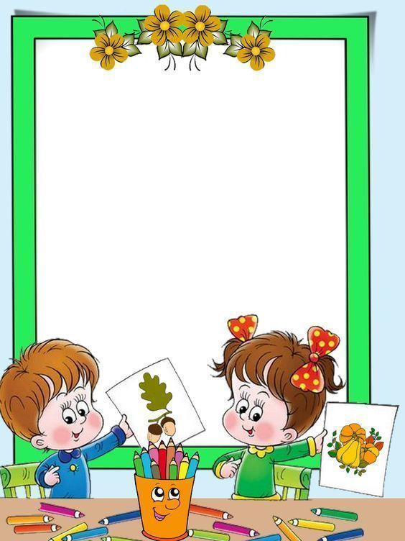

Поради батькам
"Ваша дитина йде до школи"
Школа, Свято першого дзвоника, перша вчителька,
які емоції зараз у вас дорослих викликають ці слова? Адже
відтоді, коли ви вперше перетнули поріг школи, минуло стільки
часу. Протягом багатьох років ви не згадували про школу або ж
лише іноді згадували її — коли зустрічались з колишніми
шкільними друзями, святкуючи річниці закінчення школи, або, спілкуючись з друзями, діти яких уже ходять до школи. Школа
вам видавалась далекою аж досьогодні, коли настав час вашій
дитині йти до першого класу. Чи то час так стрімко спливає, чи
діти занадто швидко виростають?
Ваша дитина незабаром йтиме до школи, а вам здається,
що нещодавно ви возили її у візочку, вчили ходити та їздити на триколісному велосипеді, раділи її першим словам, добирали
всілякі відповіді на численні запитання.
А чи готова дитина йти до школи? Віддавати її в школу в 6 років, або, може, варто почекати ще рік? Як допомогти дитині пристосуватись до нових для неї умов шкільного навчання? Ці питання не можуть не хвилювати батьків дошкільнят. Але дати правильну відповідь навіть досвідченим батькам не завжди легко.

Запам’ятайте, ваша дитина готова йти до школи, якщо:
— правильно вимовляє всі звуки;
— замість молочних зубів виросли (або ростуть) постійні;
— має добрий зір та слух;
— має гарний апетит та міцний сон;
— уміє користуватись ножицями;
— правильно зауважує, що відбувається довкола;
— полюбляє слухати оповідання, що ви їй читаєте, вміє їх переказати;
— уміє малювати;
— уважно переглядає дитячі фільми і вистави, вміє розповісти, що їй сподобалось;
— уміє відгадувати прості загадки;
— охоче грається з дітьми;
— прибирає за собою іграшки;
— уміє складати пазли і конструктори;
— не плаче і не сердиться, коли програє у настільних іграх;
— не соромиться в присутності інших людей.

Ваша дитина йде до першого класу, ви відчуваєте хвилювання,
радість, ви переживаєте, бажаєте того, щоб дитина знайшла
спільну мову з новим оточенням, полюбила школу та вчительку, опанувала найкращі навички у роботі, а також здобула якомога більше знань, познайомилася з новими друзями, стала відповідальною, була хорошим учнем… Чи все це їй удасться?
Адже занадто вимогливе ставлення батьків до дітей породжує
страх, опір, схильність до брехні. А батьки, які дозволяють своїй дитині все, ризикують, що дитина виросте розбещеною,
свавільною, пасивною, матиме завищену самооцінку. В обох
випадках дитині буде складно увійти до шкільного середовища
і колективу однокласників. Саме такі діти можуть забути
виконати домашнє завдання, покласти книжку або зошит до
портфеля та залишити їх у школі, вони почуваються невпевнено
і бояться нового оточення.
Існує один принцип, на якому мусить ґрунтуватися
батьківське ставлення до дитини це — батьківська любов, увага, розуміння, послідовність, терпіння, віра, підтримка і заохочення. Дитина, яка отримує це від батьків, йде до школи підготовленою
і їй там легше освоїтися.
Щоб дитина була готовою до свого першого шкільного
року, забезпечте їй:
— здорову сімейну атмосферу;
— багато любові;
— вашу активну участь у процесі розвитку;
— достатню кількість ігор.

Допоможіть дитині навчитися:
— користуватись органами чуття — спостерігати за оточуючими, слухати звуки, розрізняти запахи;
— зосереджувати увагу на об’єктах і словах;
— помічати відмінності у формі, розмірі і кольорі;
— орієнтуватись у часі і просторі;
— набути певних гігієнічних, робочих і культурних навичок;
— добре розвинути мовлення й успішно спілкуватись з оточуючими;
— тренувати пам'ять і мислення;
— розвинути цікавість і уяву.

Т Е С Т
(за допомогою цього тесту Ви можете оцінити підготовленість Вашої дитини до школи)
Відповідайте на запитання «так» або «ні»
1. Чи часто Ваша дитина заявляє про своє бажання йти до школи?
2. Вашу дитину найбільше цікавлять атрибути школи (портфель, книжки, нове «доросле» становище), аніж можливість більше довідатися нового й багато чого навчитися?
3. Ви вважаєте, що Ваша дитина досить посидюща й уважна навіть
під час виконання не дуже привабливого для неї завдання?
4. Ваша дитина товариська як з дітьми, так і з дорослими?
5. Ви не впевнені в тім, що Ваша дитина здатна добре запам’ятати й виконати усне доручення ( наприклад, по телефону)?
6. Ваша дитина жодної хвилини не може побути на самоті й зайнятися чимось самостійно?
7. Іграшки й особисті речі Вашої дитини завжди розкидані, й Ви стомилися нагадувати їй, що потрібно їх прибирати?
8. Чи вміє Ваша дитина рахувати до десяти й назад?
9. Чи вміє Ваша дитина порівнювати числа і предмети?
10. Чи здатна Ваша дитина додавати й віднімати в межах десяти?
11. Чи знає дитина прості геометричні фігури (коло, квадрат, трикутник, прямокутник, овал)?
12. Чи вміє дитина визначати істотні ознаки в предметах ( наприклад, у птаха є дзьоб, пір’я)?
13. Чи може Ваша дитина об’єднати одним словом поняття одного виду, роду, характеру ( наприклад, назвати одним словом «взуття» слова «туфлі», «черевики», «чоботи»)?
14. Чи може Ваша дитина знайти слова з протилежним змістом до запропонованого слова ( «весело» - «сумно»)?
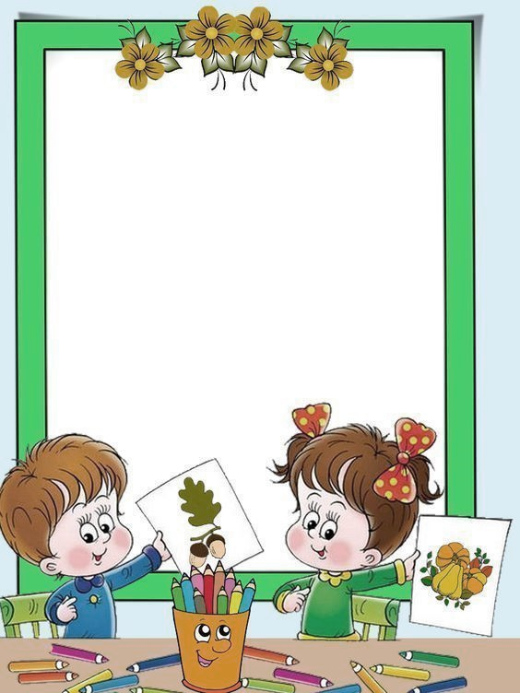

15. Чи вміє вона скласти розповідь за 5-7 картинками?
16. Чи знає Ваша дитина літери та чи вміє читати по складах?
17. Ваша дитина з напруженням і без будь-якого задоволення декламує вірші й розповідає казки?
18. Чи правда, що Ваша дитина не досить упевнено користується кульковою ручкою?
19. Ваша дитина любить майструвати, користуючись клеєм, ножицями, інструментами?
20. Їй подобається розфарбовувати або малювати?
21. Малюнки Вашої дитини, як правило, неохайні й не завершені?
22. Ваша дитина без особливої праці може зібрати розрізану на кілька частин картинку?
23. Чи може Ваша дитина знайти слово до запропонованого слова так, щоб вони були пов’язані за змістом, як пов’язані слова в зразку (наприклад, зразок: «дерево - гілки», до слова «книжка» необхідно назвати слово «сторінки»)?
24. Чи вважаєте Ви, що Ваша дитина не допитлива й погано обізнана?
Порівняйте свої відповіді з ключем.
Ключ відповідей:

Якщо на запитання 1, 3, 4, 5, 8, 9, 10, 11, 12, 13, 14, 15, 16, 19, 20, 22, 23 Ви відповіли «так», то зарахуйте по 1 балу за кожну відповідь.
Якщо на запитання 2, 6, 7, 17, 18, 21, 24 Ви відповіли «ні», то зарахуйте ще по 1 балу за кожну відповідь. Підрахуйте загальну кількість балів.
Якщо сума відповідей становить:
20-24 бали, то поздоровляємо! Ваша дитина готова до школи. Будьте певні, що їй буде легше справлятися зі шкільними труднощами. Подбайте про те, щоб у неї не зник інтерес до школи й до отримання нових знань.
15-19 балів, Вам належить приділити більше уваги своїй дитині, зміст запитань або завдання в них допоможуть Вам обрати потрібний напрям роботи з дитиною. Не засмучуйтеся, Ваша дитина майже готова до навчання в школі.
14 і менше балів, кращою порадою для Вас буде приказка: «Терпіння і труд усе перетруть». Ваша дитина чекає допомоги й співпраці. Пориньте разом із нею в розвивальні, цікаві ігри. Усе це допоможе дитині досягти успіху й піти до школи підготовленою.

